# Инструкция SMS активации профиля нового Партнера бренда Oriflame

* В момент сохранения персональных данных, указанные номер телефона и адрес e-mail, будут сверены с уже имеющейся базой. В случае, если указанные данные уже существуют, система выдаст ошибку и сообщение о невозможности регистрация по указанным данным.
* Ссылка для активации, отправленной по SMS **действительна 72 часа**.
* Если зарегистрированный номер не был активирован в течение этого срока, то он удалится через 30 дней с момента его регистрации.
* **Если допущена ошибка в номере телефона новичка**, активировать профиль можно через личный кабинет приглашающего или фактического спонсора.
* **Изменить номер телефона новичка и отправить код** активации повторно может спонсор в своем личном кабинете в разделе «Мой бизнес» - «Рекрутирование» - «[Активация зарегистрированных Партнеров](https://www.oriflame.ru/mypages/network/recruit/activate-registered-consultants)».

**При самостоятельной регистрации на сайте:**

1. Войди на сайт [oriflame.ru](http://ru.oriflame.com) и выбери пункт меню «Присоединяйся» - «Регистрация»

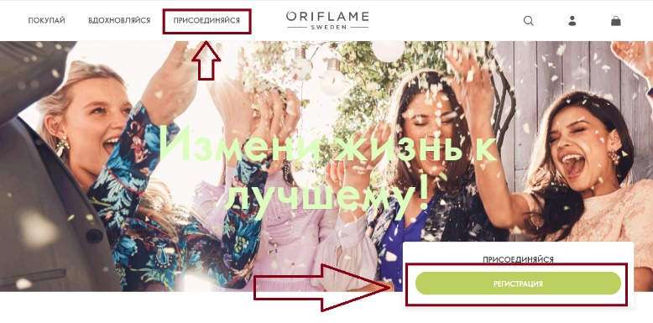

1. Внеси в форму для регистрации свои персональные данные.
2. В пункте «Завершение регистрации»:

* укажи регистрационный номер твоего спонсора. Если поле останется пустым, мы сами подберем для тебя спонсора;
* выбери способ активации через SMS и далее нажми «Зарегистрироваться».

1. На указанный номер телефона поступит сообщение со ссылкой для активации;
2. Пройди по ссылке и профиль будет подтвержден.

После успешной активации на e-mail придет приветственное сообщение с твоим номером Партнера бренда Oriflame и контактами спонсора.

**При регистрации новичка приглашающим спонсором:**

1. Войди на сайт oriflame.ru под своим логином и паролем.
2. Выбери пункт меню «Присоединяйся» - «Регистрация»

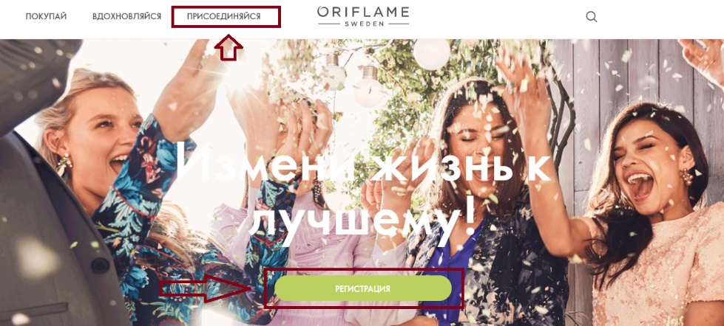

1. Внеси в форму для регистрации данные новичка.
2. В пункте «Завершение регистрации»:

* выбери, сам являешься спонсором новичка или Партнер бренда из твоей структуры;
* выбери способ активации через SMS и далее нажми «Зарегистрировать».

1. Ссылка для активации придет на указанный номер телефона новичка. Для активации нужно пройти по ссылке и профиль будет подтвержден.

После успешной активации новый Партнер бренда Oriflame получит e-mail сообщение с указанием регистрационного номера и временного пароля.

**Через личный кабинет приглашающего или прямого спонсора:**

1. Войди на сайт oriflame.ru под своим логином и паролем.
2. Выбери пункт меню «Мой бизнес» - «Рекрутирование» - «[Активация зарегистрированных Партнеров](https://www.oriflame.ru/mypages/network/recruit/activate-registered-consultants)».
3. Нажми на значок конверта в строке напротив номера новичка

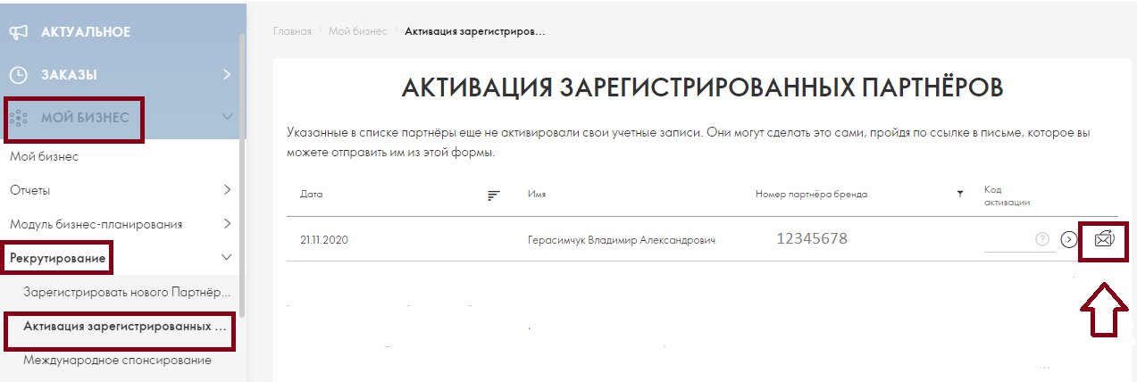

1. Укажи верный номер телефона.
2. На указанный номер придет SMS с кодом активации, который нужно ввести на самой страничке «Активация зарегистрированных Партнеров» в поле «код активации» и нажать на стрелочку.

После успешной активации новый Партнер бренда Oriflame получит e-mail сообщение с указанием регистрационного номера.

